Activités du mois d’octobre 2022
Date | Activité | Prix | Où ? À quelle heure ? | Pour qui ?
Lundi  3 octobre | Réunion de préparation pour « Technopolis »  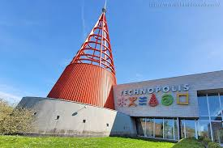 | Gratuit | À Vis à Vis  à 15h | Les personnes intéressées par l’activité
Mardi  4 octobre | Évasions  Escape room  au Delta | 2 € | Rendez-vous à Vis à Vis  à 13h30  Fin de l’activité vers 15h30 | Inscription obligatoire auprès de  Céline ou Auriane
Mardi  4 octobre | Forum Handicom à Charleroi  Ateliers créatifs/ artistiques, conférences, câlinothérapie… | Gratuit  Prendre son pique-nique  ou de l’argent pour acheter  à manger | À Vis à Vis  à 8h30  Retour vers 16h30 | ! 5 places disponibles !  Inscription obligatoire auprès de  Delphine ou Murielle
Jeudi  6 octobre | Réunion de préparation Noël | Gratuit | À Vis à Vis  de 11 h à 12h30 | Inscription obligatoire auprès  d’Auriane
Mardi  18 octobre | Évasions  Karaoké | 2 € | À Vis à Vis  de 13h30 à 15h30 | Inscription obligatoire auprès de  Gaëtan ou Marilyn

